VENTILĀCIJA
SKAIDROJOŠAIS APRAKSTS
Būvprojektā paredzētas pieplūdes un nosūces ventilācijas sistēmas ar 5 gaisa apstrādes iekārtām un lokālām nosūces sistēmām no tualešu un dušas telpām.
Gaisa apmaiņu ēkā paredzēts nodrošināt ar 5 gaisa apstrādes iekārtām:
PN-1 – CLIMA GOLD Optima-NW-6_L-WO-Hw-D Lp=15175 m3/h, Ln=15741 m3/h;
PN-2 – CLIMA GOLD Optima-NW-6_L-WO-Hw-D; Lp=14072 m3/h, Ln=14876 m3/h;
PN-3 – CLIMA GOLD Optima-NW-5-L-WO-Hw-We; L=10077 m3/h;
PN-4 – CLIMA GOLD Optima-NW-2-L-WO-Hw-FW-We L=2950 m3/h;
PN-5 – CLIMA GOLD Optima-NW-4-P-CZP-Hw-D Lp=7000 m3/h; Ln=7525 m3/h.
Iekārtas ir komplektētas ar integrētu un ieprogrammētu vadības sistēmu un iznesamu lokālu vadības pulti.
Gaisa nosūci tualetes un dušas telpās paredzēts nodrošina ar jumta ventilatoriem TH ECOWATT. Gaisa izmešana paredzēta caur ēkas jumtu. Gaisa nosūci telpās paredzēts nodrošināt ar gaisa nosūces difuzoriem CRL-100. Nosūces ventilatora darbība paredzēta pastāvīga darbojas minimālajā režīmā (30% no maksimālās aprēķina vērtības) pie izslēgta apgaismojuma. Ieslēdzot apgaismoju, ventilators pārslēdzas uz maksimālo režīmu. Ventilatora barošanas ķēdē paredzēt laika releju ar iknedēļas (24/7) programmēšanas iespējām, nodrošinot ventilatora izslēgšanu naktīs un brīvdienās.
Gaisa apstrādes iekārtas PN-1 ÷ PN-5 ir āra izpildījumā ar rotora tipa rekuperatoru. Iekārtu montēt uz platformas virs esošā ēkas jumta. Gaisa vadu skārda apsaisti veik atbilstošas kvalifikācijas skārdniekiem.

BŪVMAŠĪNU, TEHNISKĀ UN MONTĀŽAS APRĪKOJUMA SARAKSTS
Elektroinstrumenti:
NOSAUKUMS | VIDĒJAIS IEKĀRTU SKAITS | MAKSIMĀLO IEKĀRTU SKAITS
Rokas instrumenti (skrūvgriezis, āmurs, šķēres, kniedētājs, līmeņrādis, mērlente) | 4 | 6
Leņķa slīpmašīnas | 2 | 3
Perforators | 1 | 1
Akumulatora urbjmašīnas | 2 | 2
Lāzera līmeņrādis | 1 | 2

NEPIECIEŠAMO SPECIĀLISTU DARBAM OBJEKTĀ SARAKSTS

Nr. p.k. | Vārds, uzvārds | Amats | Tālr. | e-pasts | Kvalifikācijas līmenis
1 | 2 | 3 | 4 | 5 | 6
1.
2.

BŪVIZSTRĀDĀJUMU TRANSPORTĒŠANAS NOSACĪJUMI, NOVIETOŠANAS VIETAS BŪVLAUKUMĀ
VENTILĀCIJAS GAISA APMAIŅAS IEKĀRTU PACELŠANA UN TRANSPORTĒŠANA:
Katra daudzfunkcionālā bloka svars ir norādīts uz tehnisko datu plāksnītes.
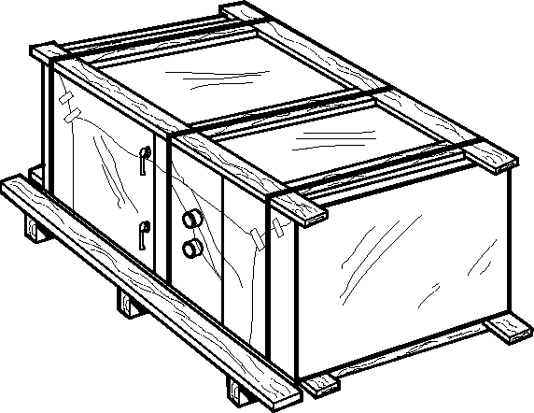
Katrs bloks ir nodrošināts ar iepakojumu.

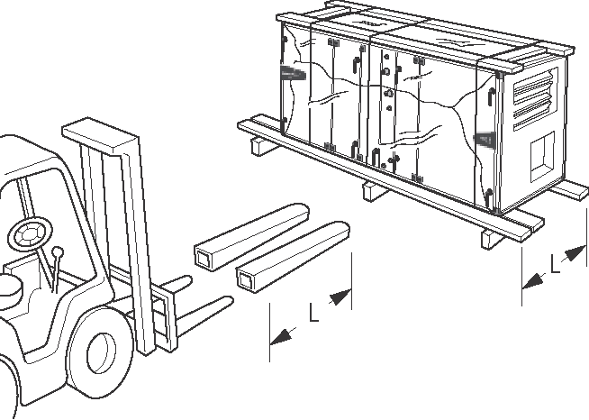
Gaisa kondicionēšanas iekārta tiek pacelta ar autokrāvēja palīdzību, kam ir pagarinātas dakšas, lai nepieļautu iekārtas apakšdaļas bojājumus. N.B.! Smaguma centrs var neatrasties gaisa kondicionēšanas iekārtas centrā.
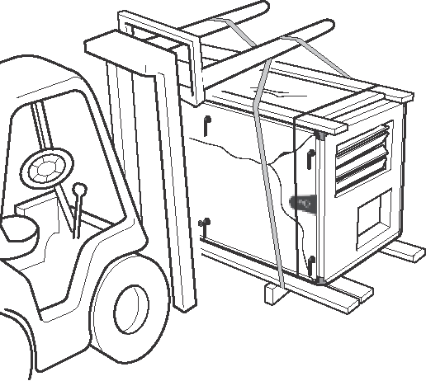
Autokrāvēja ar dakšām izmantošana virs iekārtas.
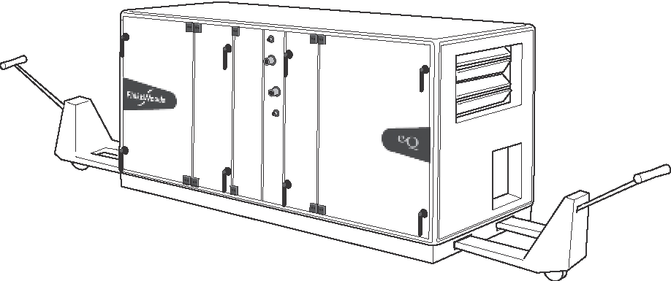
Lielākas un smagākas iekārtas var pacelt izmantojot manuālu kraušanas ierīci, ko var novietot zem abām īsajām malām, lai nepieļautu iekārtas apakšdaļas bojājumus. Iekārtas pacelšana, kas tiek veikta, piemēram, ar pacelšanas ierīci EQAZ-02. Nestaigāt zem paceltas kravas. Nevienai personai nav atļauts atrasties zem paceltas gaisa kondicionēšanas iekārtas. Maks. 1000 kg

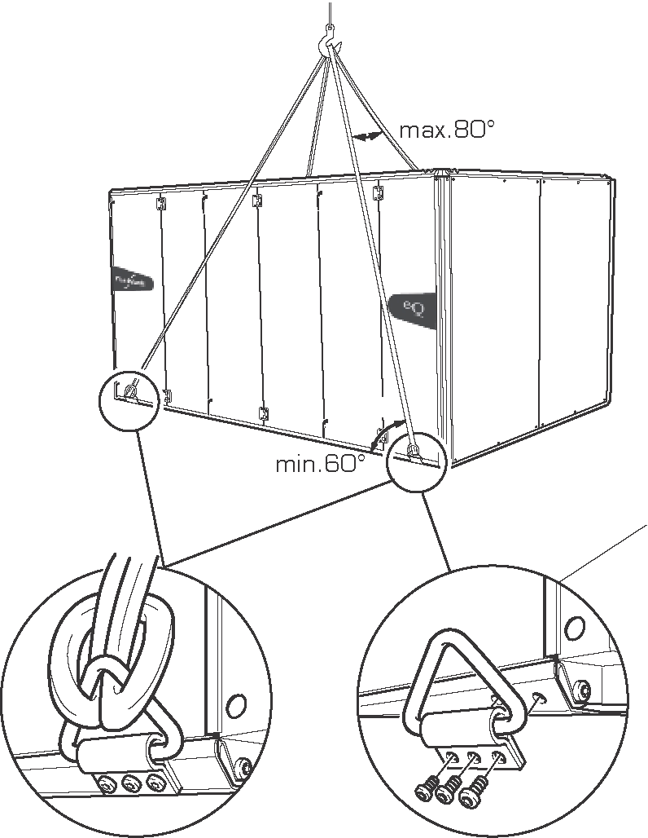

Pacelšanas ierīce EQAZ-02 vienmēr ir jānostiprina ar trīs skrūvju palīdzību gareniskā apakšdaļas rāmī. Nekādā gadījumā nedrīkst pacelšanas actiņu nostiprināt pie augšējiem stūriem.

 Svarīgi!  maks. 80º  min. 60º | 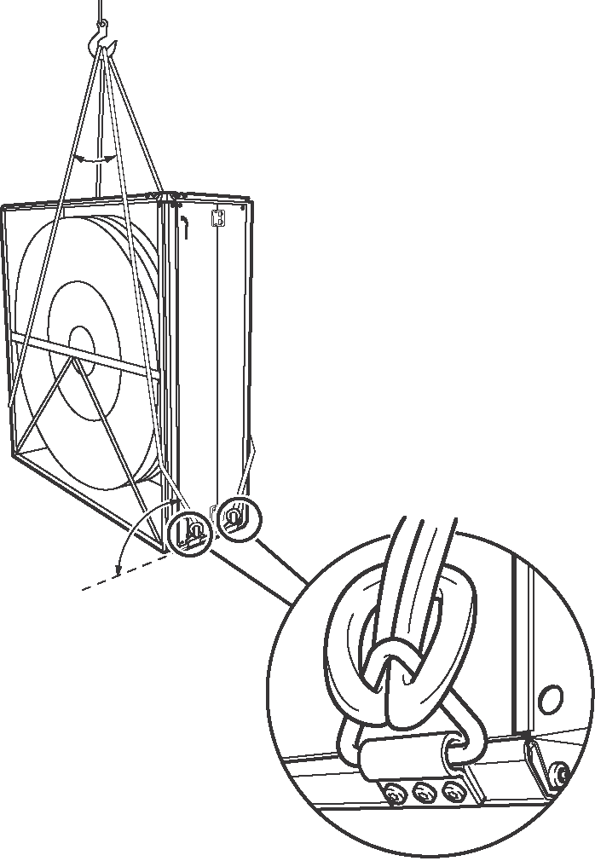
Iekārtas pacelšana, kam paredzēta pamatne EQAZ-03
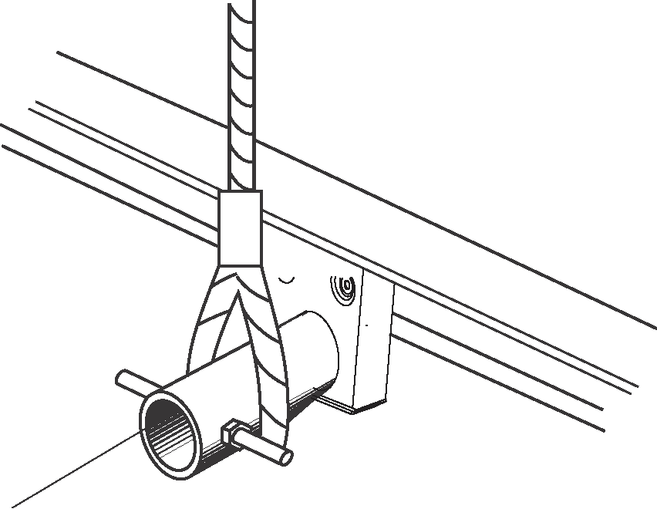
Pacelšanas caurule EQAZ-06

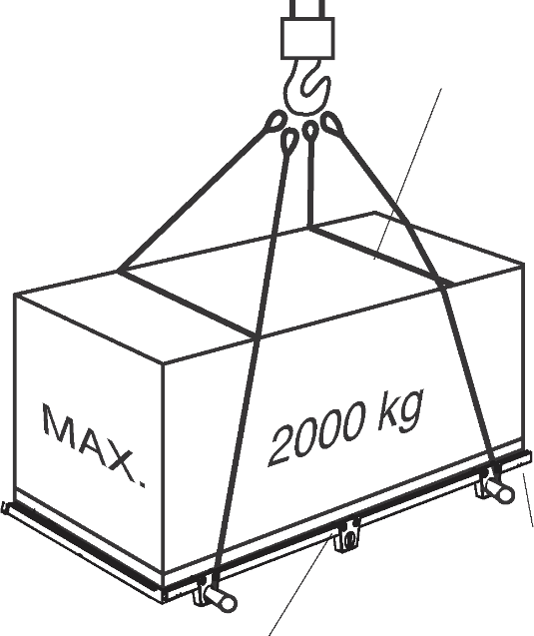  Pamatne EQAZ-03 | Pacelšanas sadalītāja komplekts EQAZ-07
VENTILĀCIJAS GAISA APMAIŅAS IEKĀRTU UZSTĀDĪŠANA UZ GRĪDAS:
Grīdai, uz kuras tiek montēta iekārta, ir jābūt līdzenai (jābūt ierīkotam grīdas segumam), lai nodrošinātu tās funkcionēšanu bez problēmām. Rūpīgi pārbaudīt grīdu, lai pārliecinātos, ka iekārtā neveidojas bojājumi un problēmas atvērot un aizverot durvis. Pamatne EQAZ-03 un nesošais rāmis EQAZ-04 var tikt piegādāti kopā ar regulējamām pēdām EQAZ-05 individuālai augstuma noregulēšanai. Tās ir pieejamas iekārtas izmēriem 005-090. Lielākiem izmēriem ir pieejamas neregulējamas pēdas. Svarīgi ir nodrošināt, lai iekārta tiktu pozicionēta horizontāli. Jānodrošina atstarpe ūdens atdalītājam (piemēram, EQAZ-08) attiecībā uz gaisa kondicionēšanas iekārtām, kurās iekļautas funkcionālas sastāvdaļas kopā ar ūdens novadīšanas iekārtu.

Vītņu stieņa diametrs, mm | Spriegojuma šķērsgriezums, mm² | Spēks uz katru vītņu stieni (uguns drošības klase EI90/EI120), N
M8 | 36.6 | 219.6
M10 | 58.0 | 348.0
M12 | 84.3 | 505.8
M14 | 115.0 | 690.0
M16 | 157.0 | 942.0
M18 | 177.0 | 1062.0
M20 | 245.0 | 1470.0
Stiprinājumi betona sienās, griestos un pārsegumos tiek stiprināti ar betona enkuriem (iestrādāšanas dziļumam nedrīkst būt mazākam par 60 mm), kuros ieskrūvējās tiem paredzētie vītņu stieņi.
Pēc montāžas visām savienojuma vietām jābūt blīvām. Agregātam jābūt tīram (iekšpusē un ārpusē).
REGULĒŠANA UN TESTĒŠANA:
Iekārtas un agregāti jātestē atbilstoši ražotāju instrukcijām. Būvuzraugam jābūt informētam par šiem testiem vismaz 24 stundas pirms to veikšanas. Testi jāveic atbilstoši sistēmu funkcionalitātei un savstarpējam balansējumam.
Regulēšana un balansēšana jāveic pirms sistēmas nodošanas.
Pabeidzot ieregulēšanas darbus, Pasūtītājam jāiesniedz gaisa apjomu mērījumu protokols, kurā jānorāda mērīšanas metode.
Gaisa apjomi ir jāmēra konkrētajās telpās, nozarojošās un galvenajās maģistrālēs. Visiem mērījumiem jābūt izteiktiem, iekļaujot mērīšanas kļūdu. Gaisa caurplūdes mērījumi ir jāveic visām ierīcēm. Ir jāsastāda sistēmas pase. Pasē ir jābūt atspoguļotai informācijai par faktisko gaisa daudzumu telpā un tā nesaisti attiecībā pret projektēto. Pasē jāuzrāda gaisa mērījumi atbilstoši telpu nosaukumiem un to numuriem. Jāuzrāda mērījumu vietas maģistrālēs.
Trokšņu līmeņa mērījumi ir jāveic izlases kārtībā saskaņā ar standarta mērījumu metodēm telpās, kurās tiek reglamentēts normētais trokšņu līmenis.

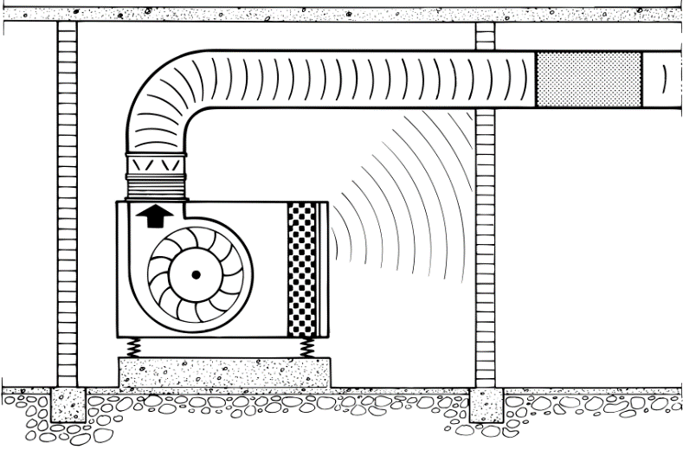
Nepareizi novietots trokšņa slāpētājs

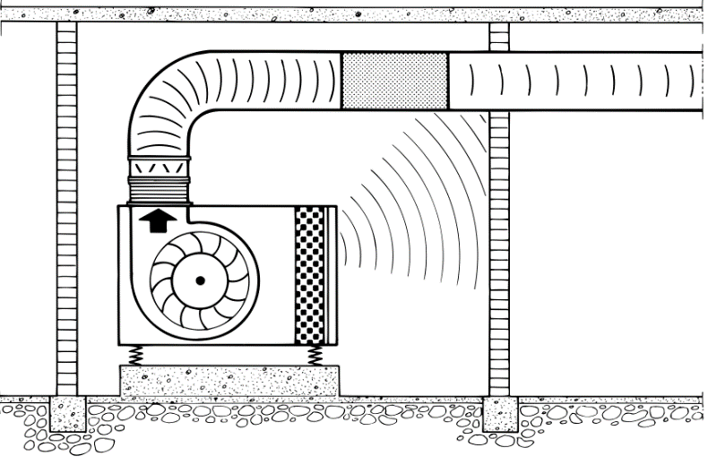
Nepareizi novietots trokšņa slāpētājs

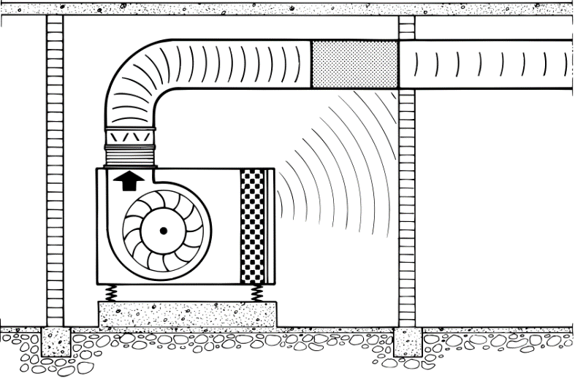
Pareizi novietots trokšņa slāpētājs

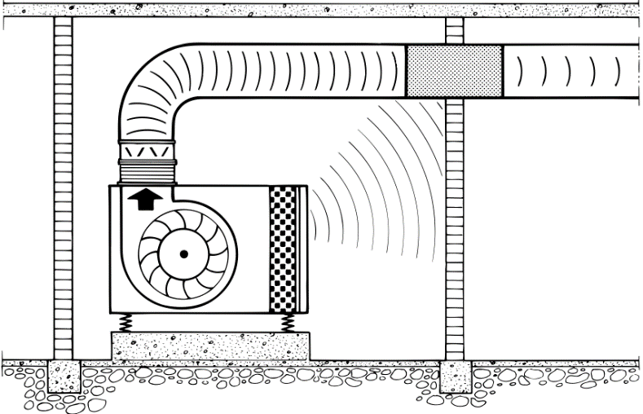
Pareizi novietots trokšņa slāpētājs

Filtra sākuma spiediena kritums – 80 Pa, beigu spiediena kritums – 200 Pa.
Maksimuma prasība attiecas uz gaisa ātrumu uzturēšanās zonā starp 0,1 m un 2,0 m virs grīdas un ne tuvāk kā 0,5 m no sienām. Gaisa ātrums ir definēts kā 3 minūšu perioda vidējais ātrums. Gaisa ātrums ir dots maksimālajai un minimālajai operatīvajai temperatūrai kā augšējā un apakšējā robeža. Maksimālais gaisa ātrums starp šīm galējām temperatūrām tiek definēts kā taisna līnija starp dotajām robežām.
Vispārīgi temperatūras gradients visās uzturēšanās telpās/darba telpās nedrīkst pārsniegt 2 °C/m. Prasība attiecas uz temperatūras starpību starp 0,1 m un 2,5 m virs grīdas.
Mezglu var sākt normāli darbināt, kad visi piederošie komponenti un visa automātika ir pārbaudīta. Darbības sākšanu var uzsākt tikai pēc būves iztīrīšanas.

SAGATAVOŠANĀS DARBU UN BŪVDARBU APRAKSTS

Ventilācijas sistēmas montāžas darbi veicami saskaņā ar LVS EN 1505, LVS EN 1506, LVS EN 1507, LVS EN 12220, LVS EN 12237; LVS EN 13779; LBN 231-15, 201-15; DIN 4102-6, DIN V 18 232-6; kā arī ievērojot materiālu un iekārtu ražotāju tehniskos norādījumus.

Īpaša uzmanība ir jāpievērš šādiem darbiem:
- darbiem, kuri saistīti ar gaisa vadu un to mezglu trokšņu un vibrāciju izolācijas pasākumiem;
- tādiem darbiem, piemēram, kā caurumu izveidošana konstrukcijās, to aizdare, vibrāciju un trokšņu izolācijas pasākumi.

Būvdarbu veicējam pirms darbu uzsākšanas pilnībā jāpārliecinās, vai Būvprojektā paredzētie inženiertehnisko sistēmu atvērumi, kuru izveidošana un aizdarīšana ir nepieciešama, ir apzināti.
AHU, veicot attiecīgus trokšņu un vibrāciju aizsardzības risinājumus, ir jābūt izvietotām ventilācijas kameru telpās.
Iekārtas ir jāuzstāda uz pašnesoša galvanizēta tērauda rāmja ar augstumu ne mazāku par 150 mm, kurš ir jāmontē uz vibroizolatoriem, kuri ir aprēķināti tieši konkrētās iekārtas svaram un frekvencei.
Iekārtas sekciju durvīm ir jābūt ar eņģēm. Citi risinājumi atsevišķi jāsaskaņo ar Būvniecības ierosinātāju.
Visiem iekārtas atvērumiem ir jābūt nodrošinātiem ar speciāliem atlokiem, lai tos kvalitatīvi varētu savienot ar gaisa vadiem.
AHU un gaisa sadalnes ierīcēs jābūt slāpētām vibrācijām, mehāniskajam troksnim un gaisa troksnim. AHU jāiekļauj vibrācijas slāpētāji, kuriem jābūt iestatītiem atbilstoši spēkā esošajām skaņas prasībām.
Uz ventilatoru apvalkiem ir jābūt marķējumam ar bultiņu, kura norāda ventilatoru griešanās virzienu.
Veicot sistēmas komisionēšanu atbilstoši EN 12599, Būvdarbu veicējam ir jāveic vibrāciju mērījumi.
AHU iekārtas ir jāmontē tā, lai pie tām maksimāli brīvi varētu piekļūt ekspluatācijas periodā apkalpot vai nomainīt sabojājušos mezglus (vai iekārtas) bez jebkādas konstrukciju pārbīdes un Būvdarbu veikšanas. Būvdarbu veicējam jāparedz visi atvērumi vai speciālas pacelšanas iekārtas.
Visas ventilācijas iekārtas ir jāpiegādā ar vienu pilnu rezerves komplektu gaisa filtriem un siksnām.
Īpašie nosacījumi.
Divas iekārtas ir montējamas uz jumta, kur Būvniecības ierosinātāja nolīgtais Būvdarbu veicējs būs izbūvējis atbilstošu pamatni zem iekārtu rāmjiem. Viena iekārta atradīsies dzīvoklī, telpā Nr.18.

GAISA VADI
Jāparedz izmantot rūpnieciski izgatavotus gaisa vadus un fasondaļas no cinkotā skārda, b= 0.5 - 0.7 mm.
Svaiga gaisa ieņemšanas gaisa vadu zemākie punkti ir jānodrošina ar drenāžas izlaidi.
Nedrīkst pieļaut, ka pie gaisa vadiem tiek stiprināti kabeļi vai citas konstrukcijas, tādas kā kabeļu kāpnes u.tml.
Savā starpā ventilācijas cauruļvadi savienojami ar kniedēm vai speciālām skrūvēs ar iecirtumiem zem galviņām.
Gaisa vadi ir jātur tīri visā Būvdarbu veikšanas laikā ar tajos galos iemontētiem plastmasas vāciņiem. Katras darba dienas beigās gaisa vadu gali ir jānosedz pret putekļu iekļūšanu tajos ar tajos galos iemontētiem plastmasas vāciņiem. Gaisa vadus nedrīkst sākt izmantot pirms tie nav atbrīvoti no putekļiem un netīrumiem.
Gaisa vadu montāžai ir jābūt blīvai un pēc Pasūtītāja pieprasījuma ir jānodrošina to izlases veida blīvuma pārbaude. Maksimālie gaisa daudzuma zudumi nedrīkst pārsniegt 0,44 l/s uz m². Pasūtītājs ir tiesīgs pieprasīt veikt visu gaisa vadu blīvuma pārbaudi, ja tas apšauba šo gaisa vadu montāžas metodes.
Nododot Būvdarbus Būvniecības ierosinātājam, gaisa vadiem jābūt tīriem no putekļiem un netīrumiem.
Lai nodrošinātu nepieciešamo trokšņu līmeni telpās, ir jāparedz trokšņu slāpētāju uzstādīšana. Trokšņu slāpētājiem ir jābūt rūpnieciski izgatavotiem no galvanizēta lokšņu tērauda. Savienojumiem ir jābūt tādiem pašiem kā gaisa vadiem. Akustiskajai materiāla virsmai ir jābūt ar aizsardzību pret rūsēšanu un iespēju to tīrīt ar sukveidīgiem instrumentiem.
Jāparedz tīrīšanas/inspekciju lūku iestrāde gaisa vados.
Sedlu izmantošana ir aizliegta.
Skārda apaļo gaisa vadu griešana ar šķērēm. Griešana ar leņķa slīpmašīnu ir aizliegta.
Apaļos gaisa vadus savieno ar gaisa vadu savienojumiem, kuriem no abām pusēm ir dubultgumijas (valcēta gumija) blīves.
Gaisa vada konstrukcija ar ielocītu malu un dubultgumiju.

Gaisa vadu principiāls savienojums.

Kā arī, visām apaļajām fasondaļām ir gumijas blīvējumi. Sānu pievienojumus apaļiem gaisa vadiem izveidot, izmantojot rūpnieciski izgatavotus trejgabalus:

Tipveida trejgabals

Izņēmuma gadījumā ir pieļaujams gaisa vadu hermetizēšanai izmantot poliuretāna pelēko hermētiķi vai speciāli paredzētu AHU hermētiķi, attiecīgas vietas iepriekš saskaņojot ar Būvuzraugu.
Atkarībā no caurules šķērsgriezuma (3. att.), pastāv dažādi garumi līdz stingruma rievai (1. tabula):
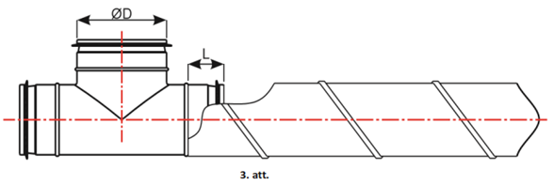
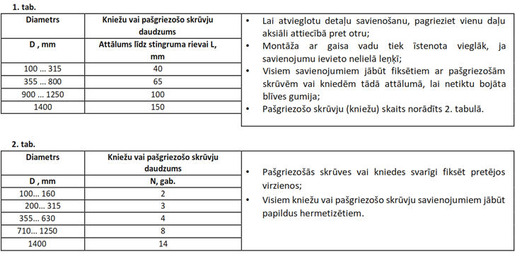

Stiprinājumi ir jāizvieto gaisa vada malās 2.5 m attālumā vienu no otras, ja gaisa vads ir bez siltināšanas (6. att.):

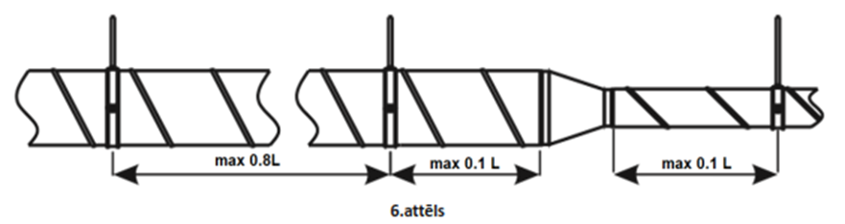
Stiprinājumi ir jāizvieto gaisa vada malās 2.0 metru attālumā vienu no otras, ja gaisa vads ir bez siltināšanas;
Maksimālais attālums starp stiprinājumiem, ja gaisa vada diametrs nemainās, ir 0.8 × Gaisa kanāla garums (L).
Maksimālais attālums no stiprinājuma līdz pārejai uz citu diametru ir 0.1 × Gaisa kanāla garums (L).
Stiprinājumu nomenklatūra ir līdzīga spirāles veida gaisa vadu diametram.

Kantaino gaisa vadu griešana notiek ar šķērēm.
Kantaino gaisa vadu un fasona daļu savienošana notiek šādi:
- Vizuāli pārbauda vai gaisa vada atloka virsma ir tīra un stūri atlokiem ir pietiekami labi aizblīvēti, ja nav, veic blīvējumu ar poliuretāna hermētiķa palīdzību;
- Uz pārbaudītā atloka virsmas uzlīmē atloka blīvējošo gumiju. Uz 20 mm plata atloka līmē 9 mm platu blīvgumiju;
- Saliek kopā kantainos gaisa vadus un pa stūriem saskrūvē tos kopā, ar M8 skrūvēm un uzgriežņiem, tiem paredzētajās vietās;
- Savienojošo atloku visas četras malas tiek savilktas kopā ar universāliem atloku savilcējiem, kuri tiek izvietoti ik pa 300 mm;
- Ja gaisa vada viena no malām atrodas ļoti tuvu sienai vai griestiem un ir neaizsniedzama, tad atloku savilkšanai izmanto metāla C profilu;
- Vizuāli pārbauda vai savienojums ir kārtībā.
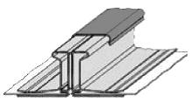
Ja kantainais gaisa vads ir pārāk garš, tad:
- Tiek veikta kantainā gaisa vada griešana ar šķērēm;
- Grieztās malas slīpēšana;
- Atloku atgriešana pēc vajadzīgā garuma;
- Atloku savienošana ar stūriem;
- Atloku uzsišana uz grieztās malas;
- Atloku piekniedēšana vai pieskrūvēšana pie kantainā gaisa vada;
- Stūrīšu aizblīvēšana ar poliuretāna hermētiķi;
- Vizuālā pārbaude veiktajam darbam.
Kopējā ventilācijas sistēma ir izbūvējama ar atbilstību “C” blīvuma klasei.
LIELGABARĪTA TAISNSTŪRA GAISA VADI
Lielu izmēru gaisavadiem tiek paaugstināta gaisa vadu stiprība. Tas tiek darīts atbilstoši minētajam zīmējumam:
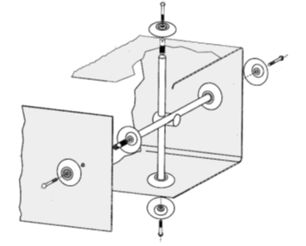
un tabulā:
Gaisa vada šķērsgriezuma garākās malas garums b ir robežās no | Gaisa vada garums L ir robežās no
 | 1100 līdz1399 | 1400 līdz1749 | 1750 līdz 2000 | 2001 līdz 3000
1251 līdz 1500 | 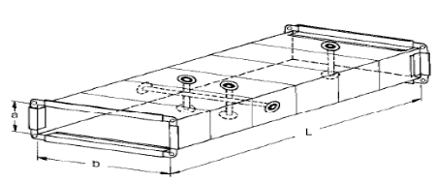
1251 līdz 1500
2000 un lielāks

gaisa plūsmas vadotņu pielietošana līkumiem ar taisnstūra šķērsgriezumu
Līkumiem ar taisnstūra šķērsgriezumu, ja mala, kas perpendikulāra līkuma liekuma asij ir virs 400 mm, tiek izveidotas gaisa plūsmas vadotnes, kā parādīts zīmējumā:
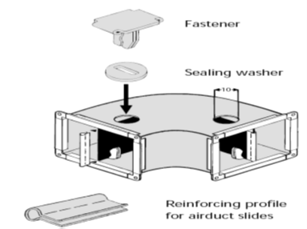

Pēc standarta EN 1505:1997 B pielikuma rekomendācijām, atkarībā no līkuma malas a garuma, pielieto 1, 2 vai 3 vadotnes, vadotņu izvietojumu līkumā skat tabulā (vai standarta EN 1505:1997 B pielikuma B.1. Zīmējumu):

Gaisa vadauda līkuma malas a garums | Pielietojamo gaisa padeves vadotņu skaits | Attālums līdz gaisa padeves vadotnei
Gaisa vadauda līkuma malas a garums | Pielietojamo gaisa padeves vadotņu skaits | a1 | a2 | a3
> 400 ≤ 800 | 1 | a/3
> 800 ≤ 1600 | 2 | a/4 | a/2
> 1600 ≤ 2000 | 3 | a/8 | a/3 | a/2

GAISA VADU STIPRINĀŠANA AR MONTĀŽAS STIPRINĀJUMU SKAVĀM, PUSLOKIEM
Apaļos gaisa vadus stiprina ar montāžas stiprinājumu skavām vai puslokiem, tas ir atkarīgs no gaisa vadu diametra un izolācijas tipa. Apaļo gaisa vadu montāžas stiprinājumu skavas ar gumiju. Apaļo gaisa vadu stiprinājumu solis vienam starp otru nedrīkst pārsniegt 250 cm un šajā tabulā norādītās vērtības:
Gaisa vadu izmērs | D100-D400 | D400-D1250 | - 600x600 | 600x600 -
Stiprinājumu attālums horizontāli | -2.50m | -2.00m | -2.50m | -1.20m
Stiprinājumu attālums vertikāli | -4.00m | -4.00m | -4.00m | -4.00m

Stiprinājumiem ir jāatbilst EN 12236:2003 Ēku ventilācija - Ventilācijas kanālu piekari un balsti - Stiprības prasības. Attālumam starp stiprinājumiem jābūt pēc iespējas vienādākam, ja tas ir iespējams. Gaisa vadu stāvvadus, kuri šķērso stāvus stiprina pie stāvu pārsegumiem, ja ir iespējams tad arī šahtas nesošām sienām. Pie stāvu pārsegumiem stiprināmies ar U veida profila palīdzību, kura izmēri ir atkarīgi no stāvvada izmēriem un svara. Gaisa vadi tiek piestiprināti pie U veida profila ar skrūvju palīdzību.
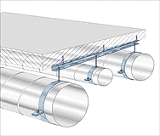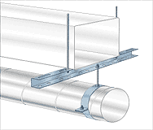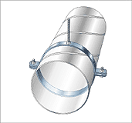

Ventilācijas gaisa vadi stiprināmi ar M8 vai M10 vītņu stieņiem un U-profila vai L-profila palīdzību. Stiprinājuma solis ir atkarīgs no gaisa vadu konfigurācijas un masas. Stiprinājumi betona sienās, griestos un pārsegumos tiek stiprināti ar tērauda enkuriem, kuros ieskrūvējās tiem paredzētie vītņu stieņi. Montējot kantainos gaisa vadus ir jāievēro attālums 25 – 35 mm starp stiprinājuma vītņu stieni un gaisa vadu. Izņēmums ir tie gadījumi, kad virs montējamā gaisa vada ir lielāka izmēra gaisa vadi vai citas komunikācijas, kuru platums ir lielāks par montējamo gaisvadu. Lai uzstādītu vibrāciju slāpējošās paplāksnes U profilā nepieciešams pārurbt nepieciešamā diametra caurumu, kurā tiks ievietota vibrāciju slāpējošās gumijas paplāksne.

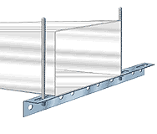
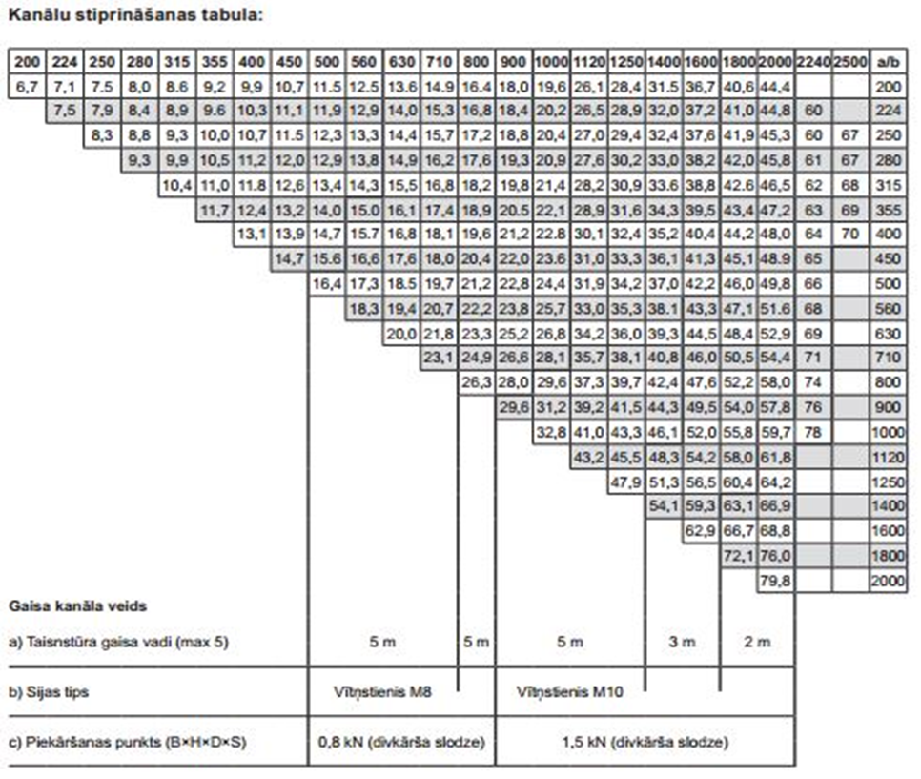

Gaisa vadu vertikālie posmi tiek stiprināti uzstādot tos uz konsolveida stiprinājumiem un skavām. Konsolēm galos ir plastmasas uzlikas traumatisma riska mazināšanai:

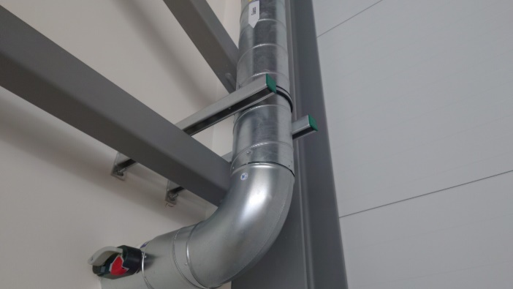

GAISA VADU IEKŠĒJO DAĻU AIZSARDZĪBAS NODROŠINĀŠANA PRET PUTEKĻIEM, T.SK. NETĪRUMIEM
Darba dienas beigās apaļiem gaisa vadiem tiek uzlikti nosedzošie elementi. Gadījumā, ja nav oriģinālā ražotāja nosedzošie, to aizvieto ar plēvi. Taisnstūra gaisa vadi tiek nokrauti pēc kārtas viens uz otru. Pēc nokraušanas taisnstūra gaisa vadi tiek pārklāti ar plēvi vai ar brezentu. Pirms montāžas darbu veikšanas, ja ir nepieciešams, gaisa vadu iekšieni notīra no putekļiem. Pēc taisnstūra gaisa vadu montāžas atvērtie gali darba dienas beigās tiek aizklāti ar plēvi.

TĪRĪŠANAS LŪKU UZSTĀDĪŠANA
Apaļajos un taisnstūrveida gaisa vados tīrīšanas lūkas tiek uzstādītas saskaņā ar Būvprojektu un saskaņā ar LVS ENV 12097. Ventilācijas sistēmai ir izbūvējamas apkalpošanas lūkas droseļu vārstu un citu tehnisko mezglu vietās.
Gaisa vads tiek aizzīmēts saskaņā ar lūkas komplektā esošo šablonu.
Pēc aizzīmēšanas ir jāizgriež atvērums gaisa vadā un jāuzstāda lūka, ievietojot to atvērumā.
Lūkas uz pieplūdes gaisa vadiem jāizolē ar siltumizolāciju.
Jānodrošina brīva pieeja lūkām un tīrīšanas iespēja bez iejaukšanās būves konstrukcijās un pārējās inženierkomunikācijās. Tāpēc lūku faktisko uzstādīšanu tiek rekomendēts uzsākt tikai pēc tam, kad ir apzinātas apgaismes ķermeņu un citu komunikāciju vietas.
Tīrīšanas lūkas jāuzstāda:
- Pēc gaisa vada augstuma maiņas;
- Gaisa vadu virziena maiņas gadījumā (ja virziens mainās par vairāk kā 45 grādiem);
- Vismaz 7.5 metrus no kontroles paneļa;
- Ik pēc 6 metriem.
Pēc lūkas uzstādīšanas ir jāpārbauda tās atvēršanās un aizvēršanās.
Lūku tips ir atkarīgs no tās uzstādīšanas vietas (skatīt zīmējumu zemāk)
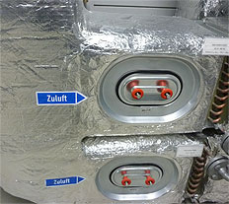
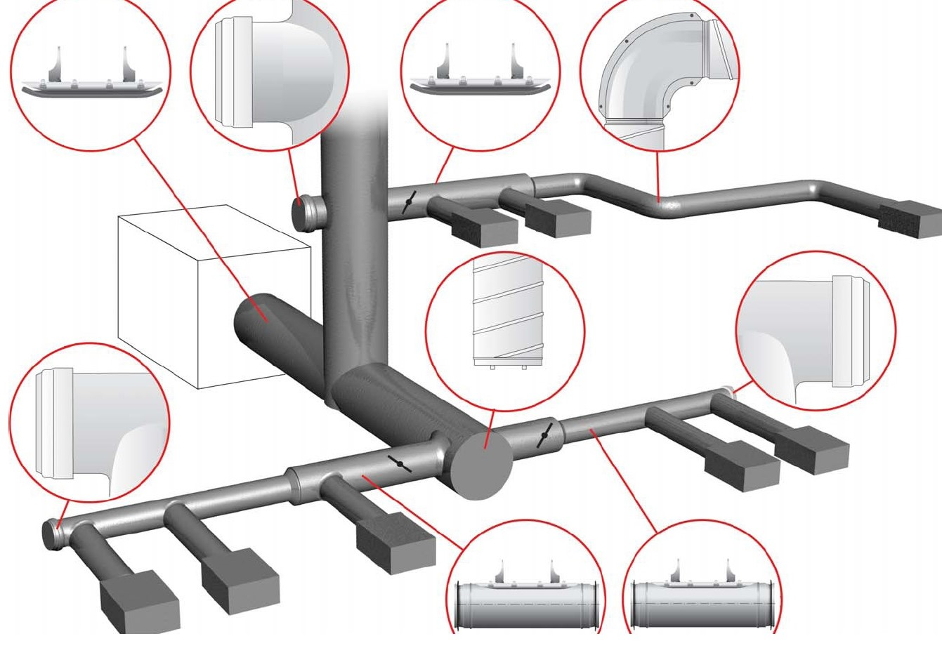

VENTILĀCIJAS GAISA VADU DIMENSIJAS MAIŅA
Ja montējot, ventilācijas sistēmas būs nepieciešamība izmainīt Būvprojektā paredzēto gaisa vadu izmērus, tad ir pielietojama hidrauliskā diametra saglabāšanas metodes formula un zemāk izvietota tabula. Dimensiju maiņas rezultātā ir nepieciešams iegūt gaisa vadu ar līdzīgiem spiediena zudumiem, kā bija paredzēts Būvprojektā.
Ventilācijas gaisa vadu diametru izmaiņu gadījumā, visas izmaiņas ir jāsaskaņo ar pārējiem Būvniecības dalībniekiem.
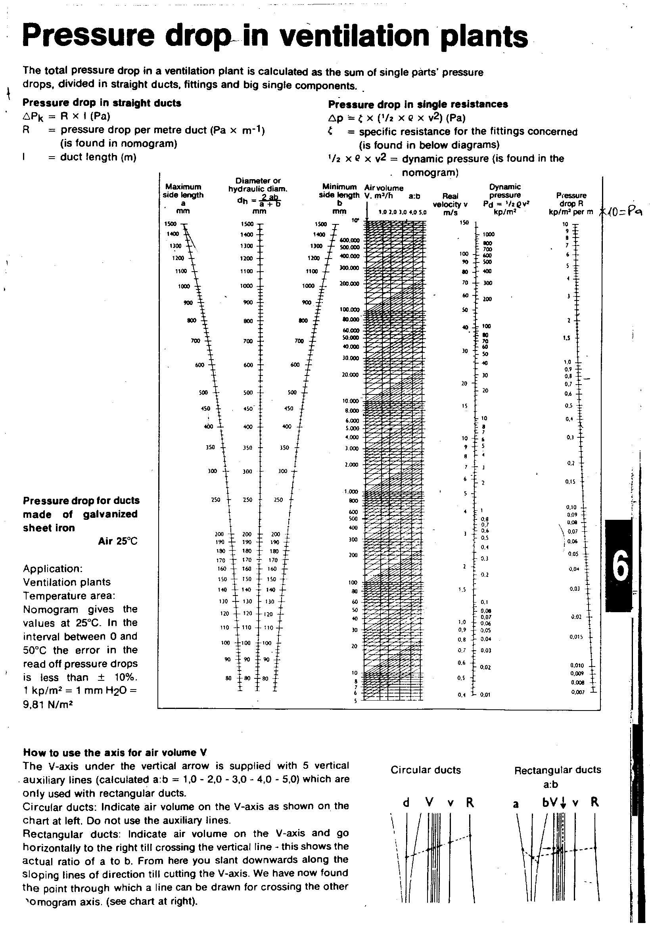
GAISA SADALĪTĀJI UN RESTES
Regulējošām restēm ir jābūt ar iespēju regulēt gaisa plūsmu gan vertikāli, gan horizontāli.
Gaisa pārplūdes restēm ir jābūt ar trokšņu slāpējošo izolāciju. Maksimālais spiediena zudums – 10 Pa.
Gaisa vadu plafonu, difuzoru, restu, kā arī citu gaisa padeves un nosūces mezglu montāžai jābūt saskaņotai ar Būvprojekta arhitektūras, būvkonstrukciju, elektrības, ūdensapgādes, siltumapgādes u.c. daļām. Pieplūdes restēm ir jābūt ar iespēju regulēt un izkliedēt gaisa plūsmu.
Virtuves iekārtas ir jānodrošina ar pievadiem tehnoloģisko virtuves kapju pievienošanai, kuras nosūc tvaiku un smakas. Kapei ir jābūt rūpnieciski izgatavotai un nodrošinātai ar tauku uzķeršanas filtru un apgaismojumu. Kapei ir jābūt pievienotai atsevišķai gaisa nosūces sistēmai. Kapes piegādā un uzstāda Pasūtītāja tehnoloģisko iekārtu piegādātājs.
Gaisa ieņemšanas restes ir jāmontē rāmī tā, lai nebūtu nekādu iespēju tās nomontēt no ārpuses. Restēm jābūt ar aizsardzību pret stipru lietu un putniem.

UGUNSDROŠĪBAS AIZBĪDŅI (UGUNSDROŠIE VĀRSI) UN DROSEĻVĀRSTI
Vietās, kur gaisa vadi šķērso ugunsdrošības robežu – ugunsdrošās sienas vai pārsegumus vai cits tiek uzstādīti attiecīgas EI klases ugunsdrošības aizbīdņi (vārsti). Atvērumu aizdare ugunsdrošības aizbīdņu uzstādīšanas vietās veicama saskaņā ar ugunsdrošības aizbīdņu ražotāja instrukciju un ievērojot LBN 201-15.
Gadījumos, kad Būvprojektā ugunsdrošības nodalījumu paredzēts šķērsot ar gaisa vadu, kurš ir izolēts ar ugunsdrošo izolāciju – atvēruma aizdarei izmantojama šķērsojumu aizdares izolācija, kas tiek pārklāta ar ugunsdrošo javu.
Ugunsdrošības vārstam jābūt iebūvētam Objekta struktūrā, kas pieļauj tā termisko izplešanos. Jābūt brīvai pieejai kūstošā ieliktņa nomaiņai.
Droseļvārsti un citas regulējošas ierīces, kas atrodas starpgriestu daļā, ir jāizvieto saskaņā ar griestu plāniem, nepieciešamības gadījumā ierīkojot tām apkalpes lūkas. Lūkām ir jābūt tik lielām, lai būtu iespējams šīs ierīces apkalpot, veikt kontrolmērījumus, regulēt un arī pirms tīrīšanas demontēt.

BŪVKONSTRUKCIJU BEZ NOTEIKTAS UGUNSDROŠĪBAS PAKĀPES ŠĶĒRŠOŠANA
Atzīmējams atvērums sienā un tiek izveidots pielietojot sienas materiāla zāģēšanai vai urbšanai piemērotus instrumentus un griežam ripas vai kroņurbjus (atvērumu zāģis).
Atzīmējot atvērumu, paredzēt tā izmēru tādu lai attālums no atvēruma malas līdz gaisa vadam vai tā izolācijai būtu ne lielāks kā 30 mm.
Samontētais gaisa vads vai tā izolācija nedrīkst balstīties vai piekļauties sienai.
Atvēruma aizdare starp gaisvadu un sienu ir nosedzama ar cinkotā skārda atloku no visām četrām malām ar pārlaidumu vismaz 38 mm.
Atvērumu izveidošana nesošajās konstrukcijās ja tie nav paredzēti jau Būvprojektā notiks tikai pēc to saskaņošanas ar pārējiem Būvniecības dalībniekiem.

DROSEĻĀRSTI, TAISNSTŪRA GAISA VADI
Droseļvārsta korpuss un regulācijas lāpstiņas ir jāizgatavo no cinkota skārda. Regulācijas lāpstiņām ir jābūt ar dubultu plākšņu korpusu.
Droseļvārsta pieslēguma hermetizācijai pieslēguma mezglam ir gumijas-plastikāta starplika.
Taisnstūra droseļvārstus montē gan horizontālajos, gan vertikālajos gaisa vadu posmos saskaņā ar Būvprojektā noteikto vietu.
Pirms montāžas jāpārliecinās par vārsta mehānisma darboties spēju, pilnībā aizverot un atverot vārstu. Uz vārsta pievienojuma atloka uzlīmēt blīvējošo gumiju. Turpmākajā vārstu montāžas procesā ievērot tās pašas savienošanas metodes kādas attiecās uz taisnstūra gaisvadu savienošanu – izmantojot bultskrūves un atloku savelcēs.

DROSEĻVĀRSTI, APAĻI GAISA VADI
Gaisa caurplūdes regulāciju jānodrošina, veicot brīvā šķērsgriezuma samazināšanu attiecīgā diametra gaisa vadam. Droseļvārsta korpuss un regulācijas plāksnes jāizgatavo no cinkotā skārda, bet vadības mehānisms no alumīnija un plastmasas. Korpusam ir gumijas ieliktņi, hermētiskai savienošanai ar gaisa vadu.
Vārsta savienojumiem ir jābūt tāda paša tipa kā gaisa vadu savienojumiem.
Jābūt regulēšanas skalai un iestatīšanas fiksēšanas iespējai.
Apaļos droseļvārstus montē gan horizontālajos, gan vertikālajos gaisa vadu posmos saskaņā ar Būvprojektā noteikto vietu un saskaņā ar montāžas instrukciju.
Pirms montāžas jāpārliecinās par vārsta mehānisma darboties spēju, pilnībā aizverot un atverot vārstu. Vārsts jāmontē plūsmas virzienā. Plūsmas virziens uz vārsta ir attēlots ar bultu. Montējot vārstu jāievēro instrukcijā attēlotie drošības attālumi. Pēc vārsta uzstādīšanas apaļajā gaisa vadā, kniedes ir jāievieto ne tuvāk par 10 mm no gaisa vada malas.
Ja Būvprojektā paredzēts sistēmām uzstādīt apaļos IRIS veida regulējošos vārstus ventilācijas sistēmas regulēšanai tie tiek uzstādīti gaisa vados saskaņā ar šo tabulu:
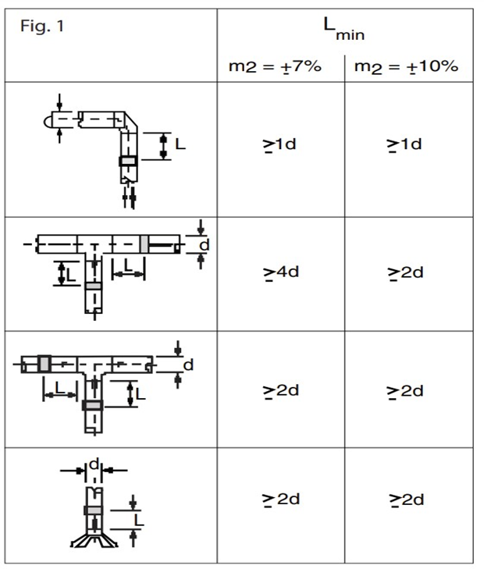

VENTILĀCIJAS SISTĒMAS HERMĒTISKUMS
Ventilācijas sistēmas hermētiskuma pārbaude tests un ieregulēšana tiek veikta pirms sistēmas izolēšanas.
Gaisa vadiem tiks nodrošināta hermētiskuma klase B, pēc:
LVS EN 1507:2006 “Ēku ventilācija. Skārda gaisa vadi ar taisnstūrveida šķērsgriezumu. Stiprības un hermētiskuma prasības”;
LVS EN 12237 “Ēku ventilācija. Gaisa vadi. Apaļu skārda vadu stiprība un hermētiskums”;
LVS EN 12599:2013 “Ēku ventilācija. Testa procedūras un mērīšanas metodes nododot samontētas ventilācijas un gaisa kondicionēšanas sistēmas”.
Ventilācijas sistēmas palaišana un ieregulēšana tiks veikta atbilstoši Eiropas standarta LVS EN 12599:2013 ”Ēku ventilācija. Testa procedūras un mērīšanas metodes, nododot ekspluatācijā ventilācijas un gaisa kondicionēšanas sistēmas” prasībām. Ventilācijas sistēmu aerodinamiskās ieregulēšanas un gaisa apstrādes iekārtu siltuma un aukstuma apgādes sistēmu hidrauliskās ieregulēšanas rezultāti tiks apkopoti protokolos. Pamatojoties uz protokoliem, tiks sastādīti sistēmas pases.
Gaisa vadu hermētiskuma pārbaudi veic ar Lindab LT 600 noplūdes testeri, atbilstoši LVS EN 15727.

IZOLĀCIJA
Nepieciešama visu pieplūdes gaisa vadu sistēmu un savienojumu izolācija ar minerālvates paklājiem. Nosūces gaisa vadu sistēmu izolācija nav nepieciešama.
Vietās, kur iespējama izolācijas sabojāšana un vietās, kur izolācija ir pakļauta atmosfēras iedarbībai, tā ir jāpārklāj ar cinkotu lokšņu tēraudu (vai biezu alumīnija foliju).
Kantaino gaisa vadu izolēšanā tiek izmantotas izolāciju turošas līmējošās naglas:
- Vizuāli pārbauda vai gaisa vada virsma, uz kuras pielīmē naglas, nav netīra;
- Pielīmē naglas uz virsmas ar soli 300 – 400 mm un pieskrūvē;
- Uzliek izolācijas paklāju uz gaisa vada virsmas, tā lai naglas caurdur to;
- Vītņu stieņi, kas atrodas gaisa vadu sānos un U veida profils gaisa vada apakšā tiek atstāts izolācijas iekšpusē;
- Ar naglu piespied plāksnēm tiek nedaudz piespiesta izolācija, lai tā labi turētos pie gaisa vada, šāda procedūra veicama visām izolējamām plaknēm;
- Šuvju vietas izolējamas ar izolācijai piemērotu līmējošo lenti, kas identificējama no ārpuses.
Apaļo gaisa vadu izolēšana:
- Pēc vajadzīgā gaisa vada diametra tiek uzklātas cauruļvadu izolācijas čaulas;
- Gaisa vadu līkumos tiek montēta cauruļvadu izolācijas līkumi;
- Šuvju vietas izolējamas ar izolācijai paredzētu līmējošo lenti, kas identificējama no ārpuses;
- Nepieciešamības gadījumā izolācijas čaulas aptin ar bandāžas stiepli;
- Galos ir uzstādāmi nobeiguma elementi – fitingi;
- Izolācija vizuāli pārbaudāma vai nav vizuāli redzami tās bojājumi.
Gaisa vadu izolēšana āra izpildījumā:
Gaisa vadi, kuri atrodas uz jumta, tiek izolēti ar Paroc Hvac Lamella Alucoat siltumizolāciju b = 50 mm un b = 100 mm, kas nostiprināta ar adatnaglām, kuru pamatnes piekniedētas pie gaisa vadiem (nav metinātas, nav līmētas) un nosegti ar cinkota skārda aizsargčaulām, kuras apaļajiem gaisa vadiem savā starpā ir savalcētas. Ventilācijas izvadi cauri jumtam ir rūpnieciski izgatavotie Komfovent (ASP un SSKS) un uzstādīti atbilstoši ražotāja rekomendācijām.
Gaisa vadu cinkota skārda aizsargčaulu montāžas paraugi:

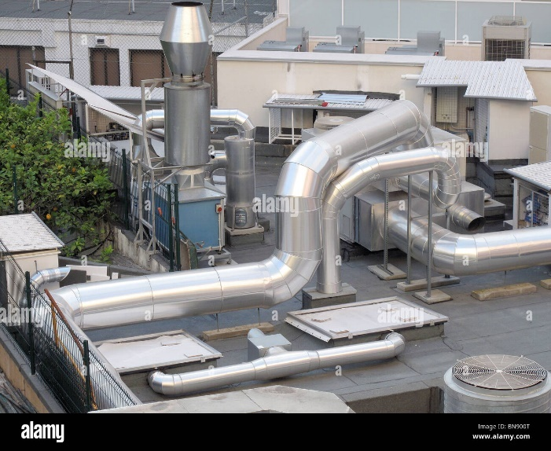 Apaļo gaisa vadu aizsargčaulas. Kopskats.

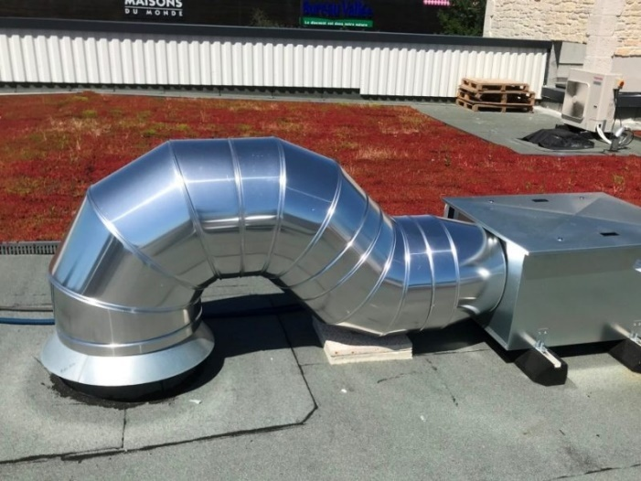 Mazā rādiusa apaļo gaisa vadu aizsargčaulas izpildījums.

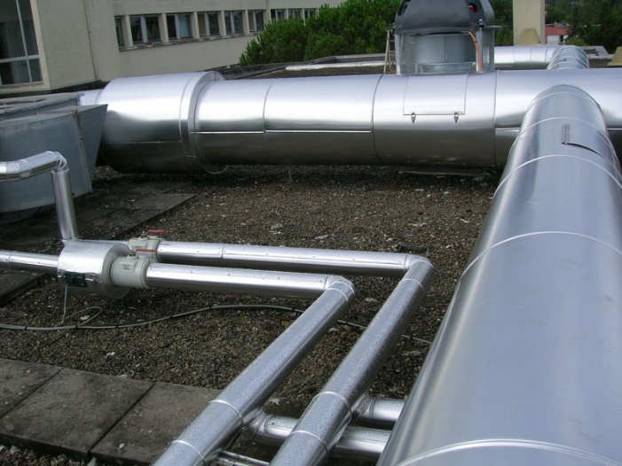 Inspekcijas (tīrīšanas) lūkas izpildījums

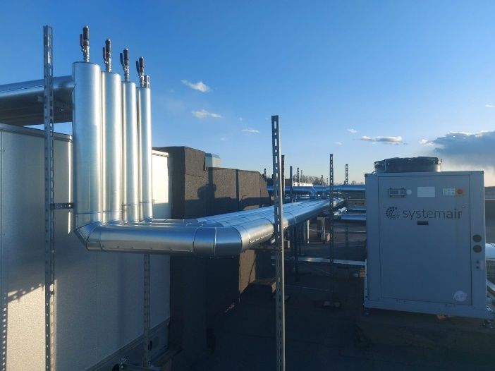 Apaļo gaisa vadu atbalsta konstrukcija, stiprinājumi ir veidojami no apakšas.

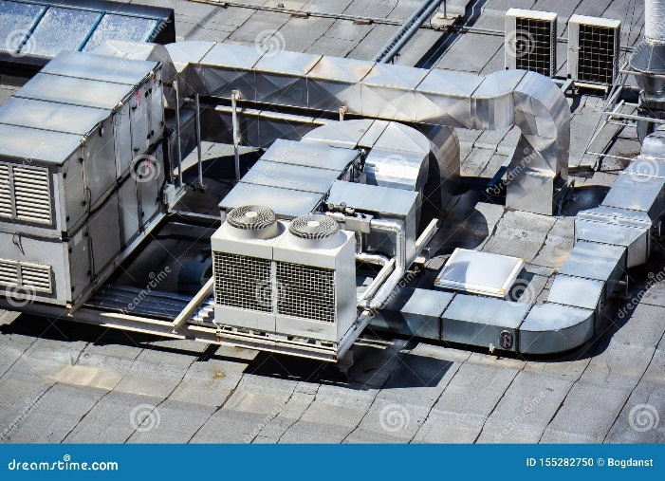 Kantaino gaisa vadu aizsargčaulas. Kopskats.

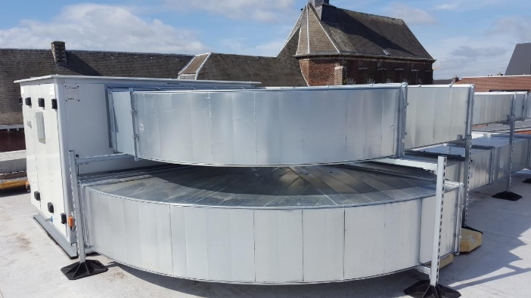 Kantaino gaisa vadu pagrieziena izpildījums.

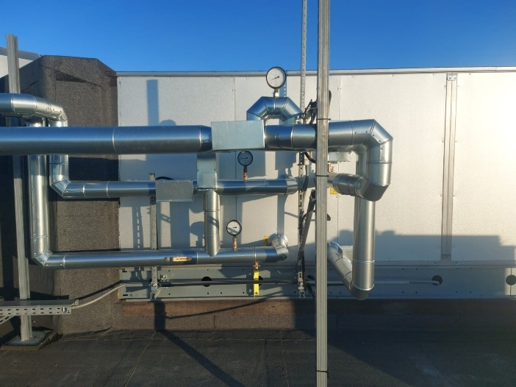 Gaisa apstrādes iekārtas apsaistes kopskats no priekšpuses.

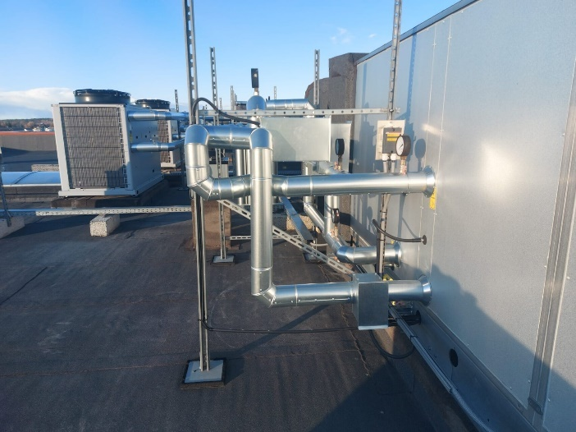 Gaisa apstrādes iekārtas apsaistes kopskats no sāniem.

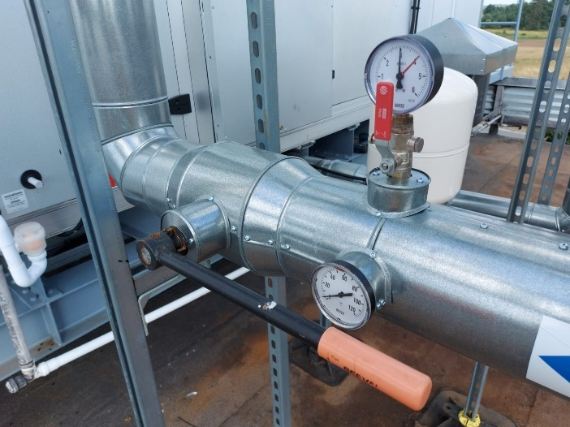 Termometru apčaulošana (no trasējuma augšas, no trasējuma augšas)

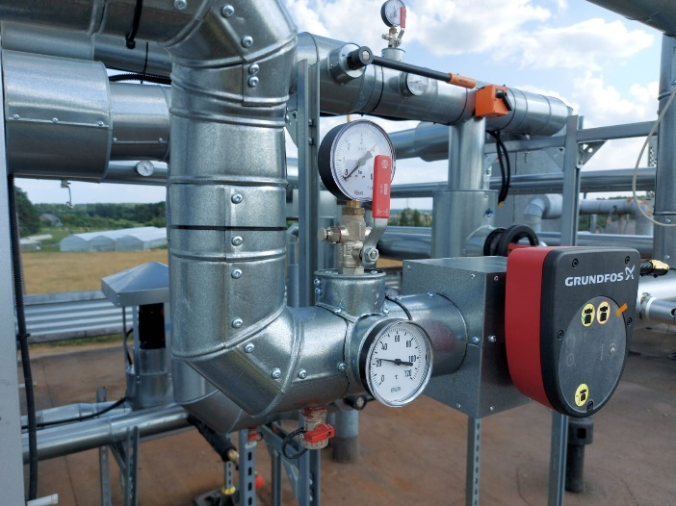 Termometru apčaulošana (no trasējuma augšas, no trasējuma augšas)

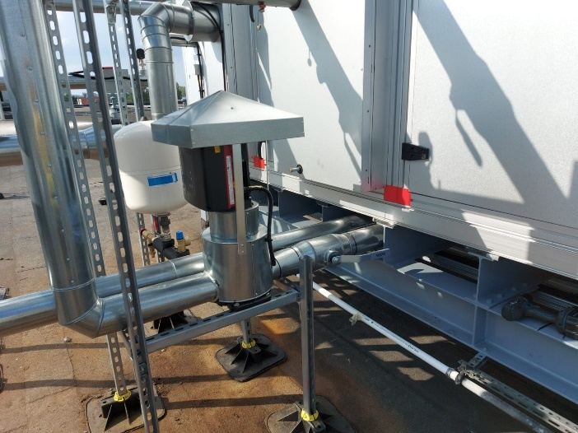 Neapčaulojama elementa aizsargjumtiņš

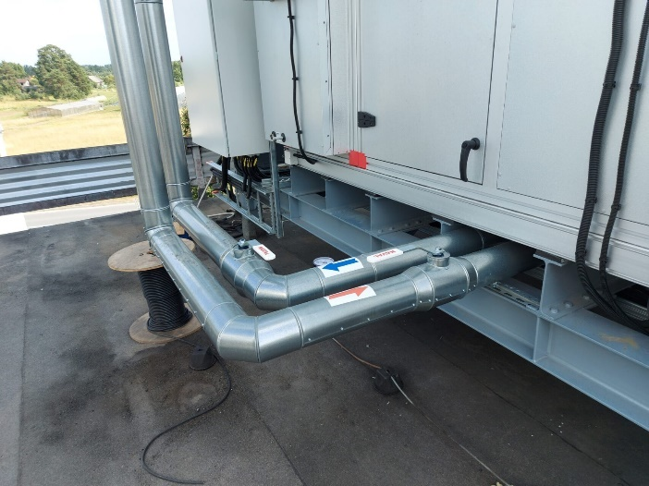 Noslēgarmatūras apčaulošana ar vietējo diametra palielinājumu
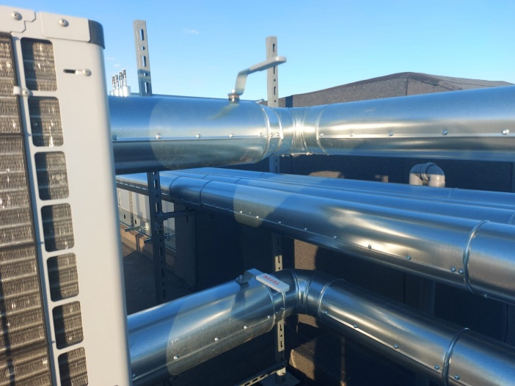 Noslēgarmatūras apčaulošana bez diametra palielinājuma

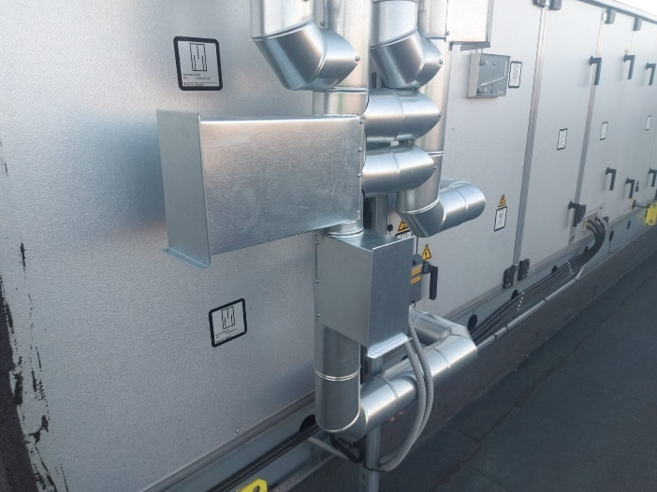 Gaisa apstrādes iekārtas elementu apčaulošana, veidojot kastes. Kopskats.

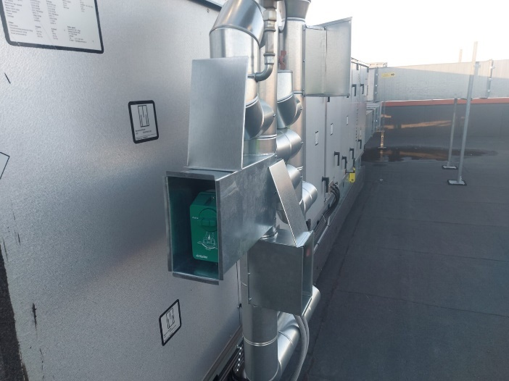 Gaisa apstrādes iekārtas elementu apčaulošana, veidojot kastes. Skats ar atvērtām kastēm.

TROKŠŅI UN VIBRĀCIJAS
Trokšņu slāpētājiem jābūt ar iekšējām trokšņu slāpējošām ielikām. Atsevišķi trokšņu slāpētāji arī tiek uzstādīti gaisa vadu atzarojumos, lai slāpētu fasondaļu radīto trokšņu līmeni un novērstu trokšņu izplatīšanos starp telpām.
Gaisa sadalītājus un pieplūdes restes jāaprīko ar redukcijas kārbām ar trokšņu slāpējošu korpusu. Gaisa vadus ventilatoriem un gaisa apstrādes iekārtām jāpievieno, izmantojot vibrāciju izolējošu starpliku.
Cauruļvadu montāžai jāizmanto vibrāciju slāpējošie ieliktņi. Visiem komponentiem, kuri varētu vibrēt vai izsaukt vibrācijas (ventilatori, sūkņi, kompresori, u.t.t.) jābūt izolētiem no Ēkas struktūrām ar apstiprinātu vibrāciju neoprēna slāpētāju palīdzību, tērauda atsperēm vai līdzīgām ierīcēm, tā, lai vibrācija netiek pārnesta uz Ēku.

VENTILĀCIJAS GAISA VADU VIBRĀCIJAS NOVĒRŠANA
Taisnstūrveida horizontālie gaisa vadi montējami, izmantojot piekares un vibrāciju novēršanai gumijas loksnes ar biezumu 2 – 3 mm starp taisnstūra gaisa vadu un U profilu. Gumijas paplāksne tiks palikta zem U profila starp uzgriezni abās vietās (skat. att.)

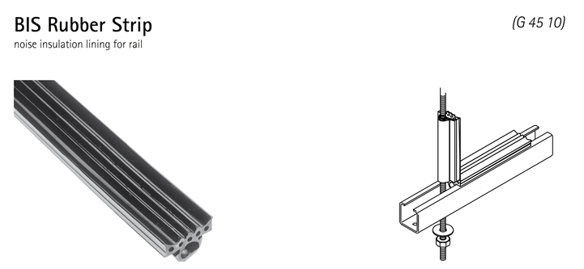
Kā otrs variants iespējamo vibrāciju novēršanai – gumijas loksnes ar biezumu 4 – 5 mm palikšana starp taisnstūra gaisa vadu un U profilu.
Montāžā var tikt pielietots viens no aprakstītajiem variantiem atkarībā no iekāres konstruktīvās situācijas attiecībā pret citām komunikācijām.
Apaļajiem gaisa vadiem vibrāciju novēršanai iekāres ar gumiju un V – veida stiprinājums ar gumiju pie griestiem

KONDICIONĒŠANAS SISTĒMA
Objektā paredzēts izbūvēt 4 gab. VRF freona sistēmas. Kondicionēšanas cauruļu sistēma no rūpnieciski izolētām mīkstajām vara caurulēm. Kondicionēšanas sistēmas cauruļvadu trases izbūvējamas pie griestiem. Aukstuma ražošanas iekārtas montējamas uz jumta, kur Būvniecības ierosinātāja nolīgtais Būvdarbu veicējs būs izbūvējis atbilstošu pamatni zem rāmja. Vadības kabeļu montāža veicama vienlaicīgi ar aukstuma apgādes sistēmas cauruļvadiem. Freona caurules un kabeļi stiprināmi pie kabeļu trepēm atbilstoši Būvprojektam. Telpu dzesētāji montējami virsgriestu zonā un griestos atklāti atbilstoši Būvprojektam. Kanāla kondicionieriem jāparedz apkalpes lūkas, kuras montējamas dekoratīvajos griestos. Pēc iekārtu montāžas pievienojami freona caurules, kondensāta kanalizāciju un barošanas/vadības elektrokabeļi. Kanalizācija montējama ar kritumu uz Būvprojektā norādīto pieslēguma vietu pie sadzīves kanalizācijas tīkliem caur sifoniem. Pēc cauruļvadu montāžas sistēmas uzpildāmas ar vajadzīgo freona daudzumu un veicami to palaišanas darbi ar testēšanu 48 st. Nepieciešamās automātikas izbūve ar iespēju pieslēgties BMS sistēmai. Veicama gala lietotāju instruktāža sistēmu lietošanā.

MARĶĒJUMS
Marķējums jāizvieto viegli redzamās vietās atbilstoši DIN 2403 un DIN EN 12792, tīrīšanas lūkas pēc DIN 4066.

Brūnais – atstrādāts gaiss, kas tiek izmests atmosfērā
Dzeltenais – Atstrādāts gaiss (nosūce iekštelpās)
Zaļais – pieplūdes gaiss pirms tā apstrādes (pirms gaisa apstrādes iekārtas)
Pieplūdes gaiss tiek apzīmēts atkarībā no termisko apstrāžu skaita:
Nav apstrādes – zaļais
1 – sarkanais
2 – zilais
4 - violets
Oranžais – nosūces gaiss, kas tiek atgriezts apstrādes iekārtā
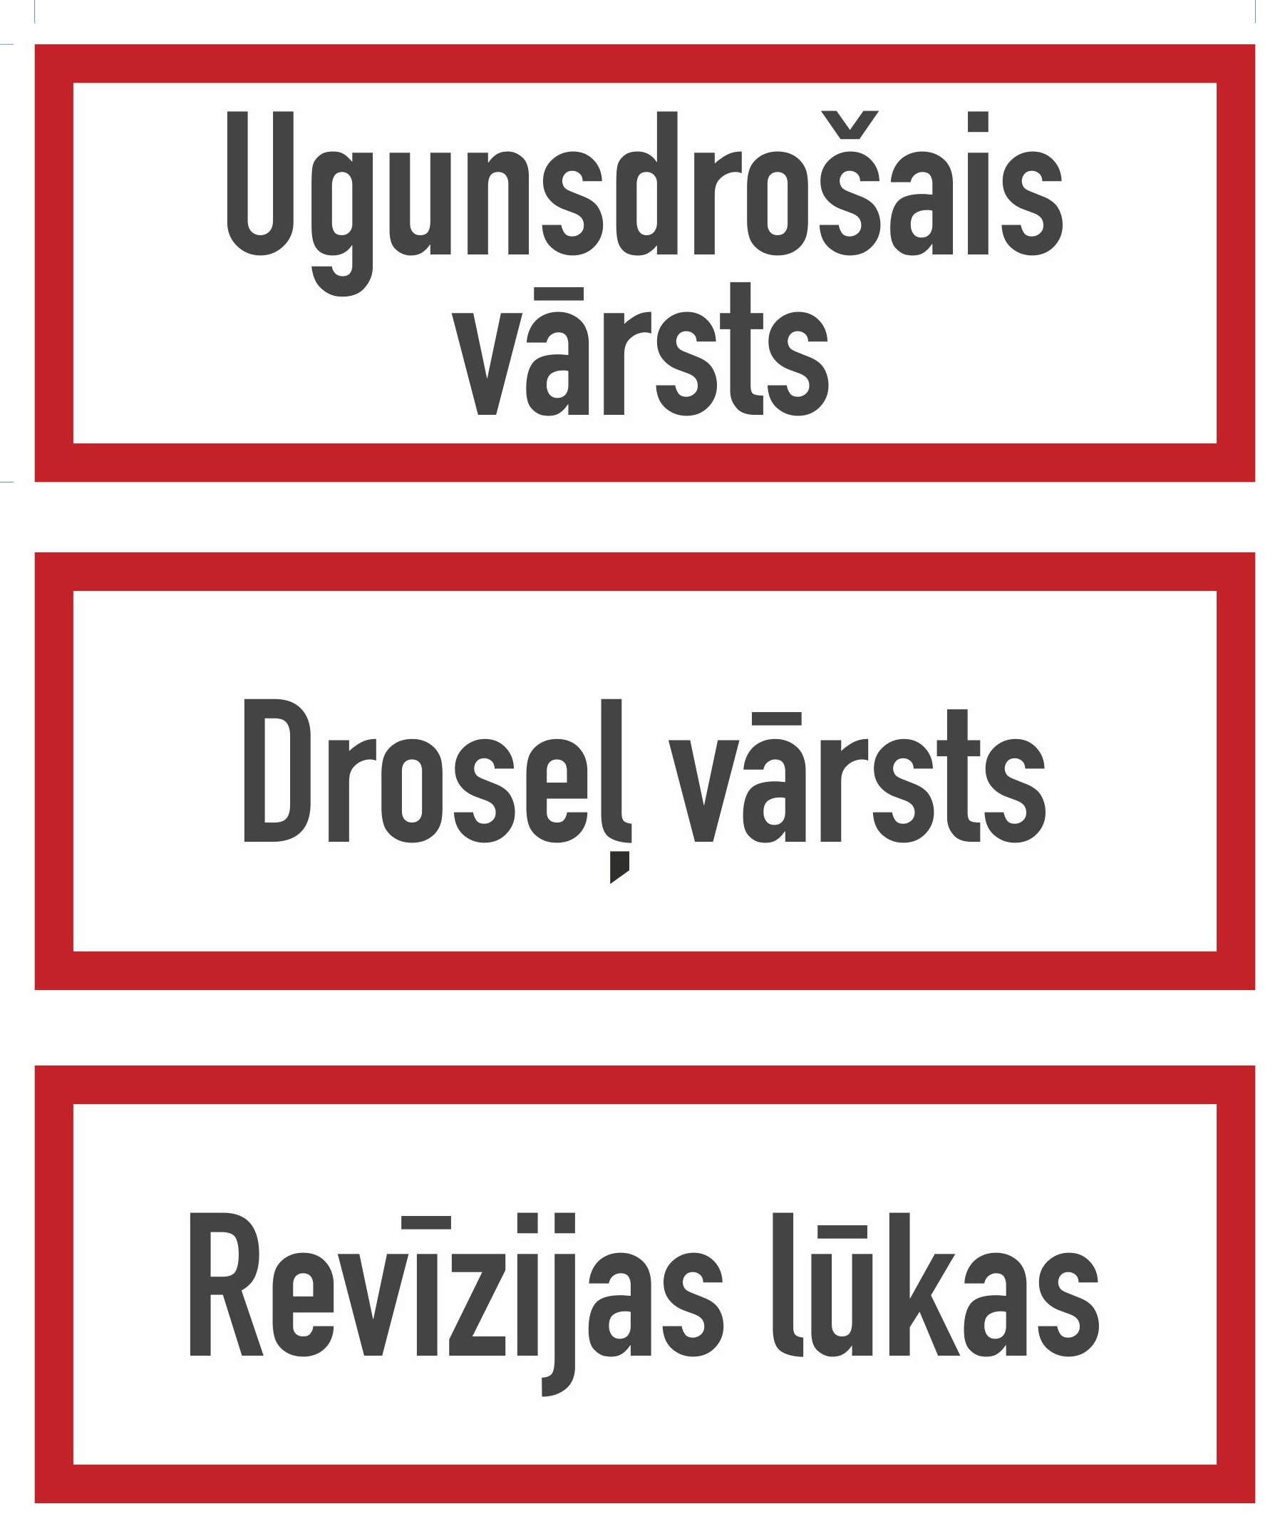

Visām instalācijām ir jābūt marķētām. Marķējumam ir jāatbilst izpildrasējumu apzīmējumiem.
Marķējums segtajiem elementiem, piemēram, virs piekārtajiem griestiem, jāveic redzamās vietās, apkalpojamo lūku vai elementu tuvumā. Visas vietas, kurās uz griestiem tiks paredzēts šāds marķējums, ir jāsaskaņo ar Pasūtītāju, ņemot vērā interjera prasības.
Simboli un marķēšanas plāksnes:
Plāksnītes jāpiestiprina ar skrūvju vai kniežu palīdzību, vai izmantojot ķēdīti un āķi. Marķējumam ir jāatbilst izpildshēmām (tām ir jāatrodas tehniskajās telpās pie sienas).
Marķētiem ir jābūt:
- visu veidu ventiļiem uz maģistrālēm un atzarojumiem;
- agregātu pieslēgumiem, t.sk. arī sūkņiem;
- iekārtām un iekārtu sekcijām;
- cauruļvadiem virs piekārtajiem griestiem katrā telpā, un vietās, kur cauruļvadi tiek savienoti vertikālās vai horizontālās šahtās;
- cauruļvadu atzarojumiem;
- mezgliem un to elementiem.
Vārstu marķēšana:
Noslēgvārsti, vienvirziena vārsti, regulējošā armatūra un drošības vārsti jāmarķē ar plāksnītēm, uz kurām jānorāda sistēmas un elementa apzīmējums.
Marķējumam ir jāatbilst numerācijai, kura tiek lietota izpilddokumentācijā.
Gaisa vadu marķēšana:
Gaisa vadi jāmarķē ar apzīmējumu plāksnīti vai lentu. Jāmarķē komponenti un pieslēgumi.
Tekstā ir jānorāda informācija par sistēmas apkalpojamo zonu vai telpu, sistēmas raksturs (piemēram, pieplūde) un sistēmas apzīmējums.
Plūsmas virziens jānorāda ar bultiņu. Marķēšanas elements jāizvieto labi redzamā vietā un slēptās konstrukcijās katrā telpā ne vairāk kā 20 m attālumā, kā arī maģistrālo vadu pieslēguma vietās.
Regulējošās armatūras marķēšana:
Vārsti un komponenti jāmarķē ar apzīmējumiem, kuri norādīti izpilddokumentācijā un norāda sistēmu un numuru. Difuzori, pieplūdes un noplūdes restes netiek marķētas.

Āra izpildījuma uzlīmju materiālam ir jābūt izpildītam no ilgtermiņa UV-staru izturīga materiāla:

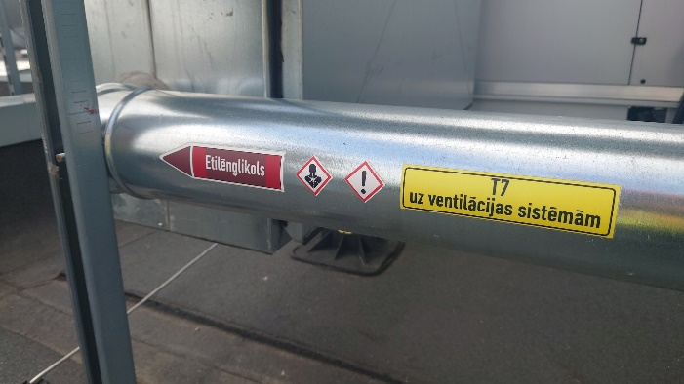

Gaisa apmaiņas iekārtu uzstādīšana:
Pirms montāžas iepakojums jādemontē, kā arī jādemontē visas dzeltenās krāsas celšanas stiprinājumi (balsteņi), aizbāžņi un transportēšanas piederumi kā iekšpusē, tā arī ārpusē. Agregātu montē saskaņā ar tehniskajām prasībām, kuras piegādātas kopā ar agregātu.
Atbalsta konstrukcijām jābūt līdzenām un stabilām. Katrai agregāta daļai jābūt kontaktpunktiem ar atbalsta konstrukciju. Maksimālais attālums starp kontaktpunktiem ir 1600 mm. Atbalstu konstrukcija uz betona pamatnes paradīta attēla 1. Apkalpošanai ir nepieciešama brīva vietā apkārt agregātam. Minimālie pieļaujamie brīvu vietu izmēri doti attēla 2.

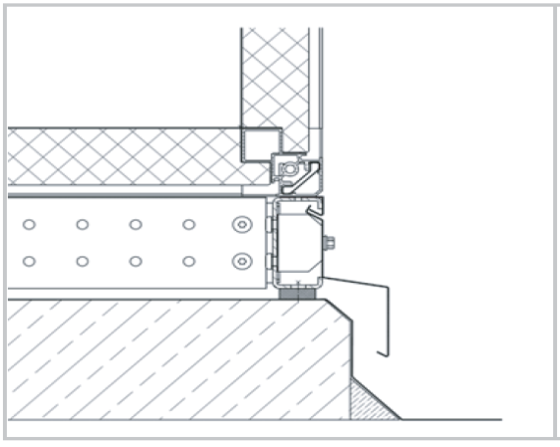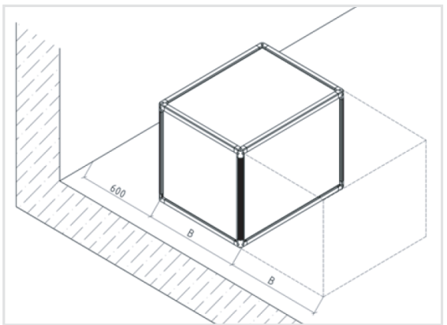
Lai novērstu vibrāciju un troksni, starp agregāta korpusu un atbalsta kājām jāparedz gumijas sloksnes vai arī ja ir – oriģinālas atbalsta pēdas. Pirms agregātu moduļu savienošanas, jāblīvē savienojuma vietas (blīvējošā lenta tiek piegādāta kopā ar agregātu). Pirms gaisa vadu pievienošanu, savienojuma vietas jānotīra. Papildus pielikumā gaisa apstrādes iekārtu ražotāja uzstādīšanas un tehniskās apkalpošanas rokasgrāmata.
Gan gaisa apstrādes iekārtas, gan gaisa vadu atbalsta konstrukcija (rāmji) tiek aprēķināti, ņemot vērā atbalstāmās konstrukcijas pašsvaru, sniega un vēja slodzes, kā arī pamatnes nestspēju. Atbalsta konstrukcijām ir jābūt ģeometriski nemainīgām no būvmehānikas viedokļa.
Cauruļvadi āra izpildījumā tiek atbalstīti no apakšas (t.sk. vītņu stieņi šķērso čaulas tikai no apakšas, arī cauruļvadiem, kas veidoti vairākos līmeņos).
Vara (freona) cauruļu montāža
Tiešās iztvaikošanas Split tipa kondicionieru dzesēšanas sistēmu apsaisti izveidot no vara (kapara) caurulēm. Vara caurules savstarpēji savieno, izmantojot cietlodi un lietojot stieņus, kuri satur 5% sudraba. Nav pieļaujama lodēšanas vietas pārkarsēšana veidojot atslāņojošu vara oksīda slāni.(skat. 6.10., 6.11. att.).

KVALITĀTES KONTROLES PROCEDŪRU APRAKSTS.
VENTILĀCIJAS GAISA VADU BLĪVUMA PĀRBAUDES METODES APRAKSTS
Gaisvadu blīvuma pārbaudei tiek izvēlēts sistēmas posms, kura kopējā gaisvadu virsmas platība ir robežās no 90 – 210 m² vai citādāka, vadoties pēc standarta LVS EN 12237 un LVS EN 1507 prasībām. Pārbaudāmajam posmam ar skārda gala vāku palīdzību tiek noslēgti visi atvērtie gali. Pie pārbaudāmā posma ar lokanā gaisa vada palīdzību tiek pievienots ventilators un kalibrēta diafragma gaisa daudzuma noteikšanai. Uz gaisa vada izveidojams atvērumu lai varētu pievienot spiediena mērīšanas ierīci. Ar ventilatora palīdzību gaisa vadā tiek sasniegts nepieciešamais paaugstināts spiediens, pēc kā ar manometra palīdzību uz diafragmas tiek nomērīta spiediena starpība (skat shēmu).
Pārbaude tiek veikta pirms gaisa vadu izolēšanas divos režīmos:
Kad piekļuves kontroles ligzdā ir ievietota elektroniskā atslēga.
Kad piekļuves kontroles ligzdā nav ievietota elektroniskā atslēga.

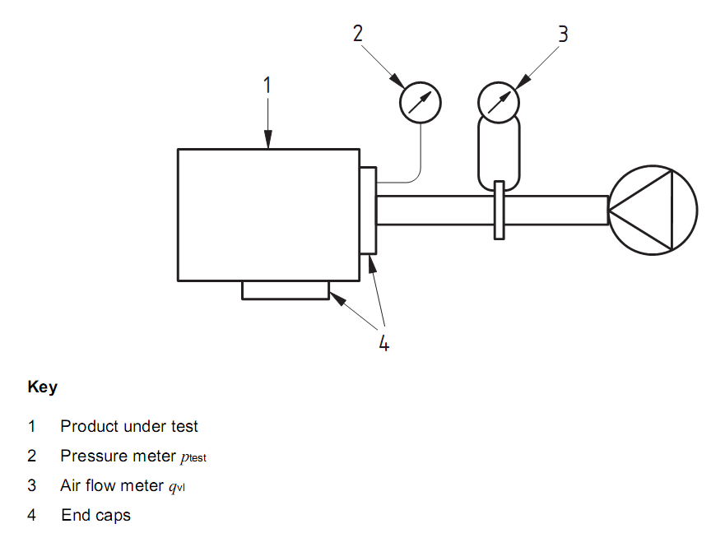

Freona sistēmas blīvuma pārbaude
Pirms pārbaudes sistēma tiek vakumēta un tiek pārbaudīta, vai sistēmā netiek piesūkts gaiss. Pārbaudi veic, sistēmu uzpildot ar slāpekli, ar spiedienu 30 Bar. Ja 60 min. laikā pēc sistēmas uzpildīšanas, cauruļvados, savienojumos un pieslēgumu vietās noplūdes netiek konstatētas un pārbaudes laikā spiediena kritums nav bijis, pārbaude tiek uzskatīta par izturētu.
Iekārtas tiek piegādātas ar noteiktu uzpildītu freona daudzumu. Ja gadījumā trases garums ir lielāks par standarta ražotāja paredzēto, nepieciešama freona papildināšana.
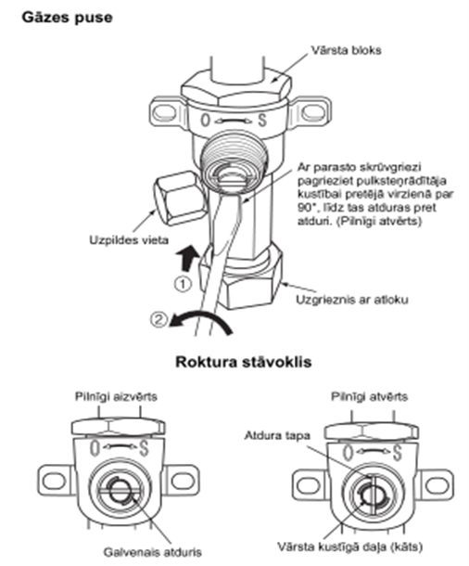
Att. Dzesējošās vielas papildināšana

Pēc caurules vakumēšanas, aizver vārstus un papildina dzesējošo vielu, kamēr gaisa kondicionieris ir izslēgts.
Ja dzesējošo vielu nevar papildināt vajadzīgajā daudzumā, papildina vajadzīgo dzesējošās vielas daudzumu no vārsta uzpildes vietas gāzes pusē, dzesēšanas laikā.

Instrumentu daudzums tiek variēts atkarībā no darbinieku skaita un nepieciešamības
Nav paredzētas gaisa vadu griešanai

